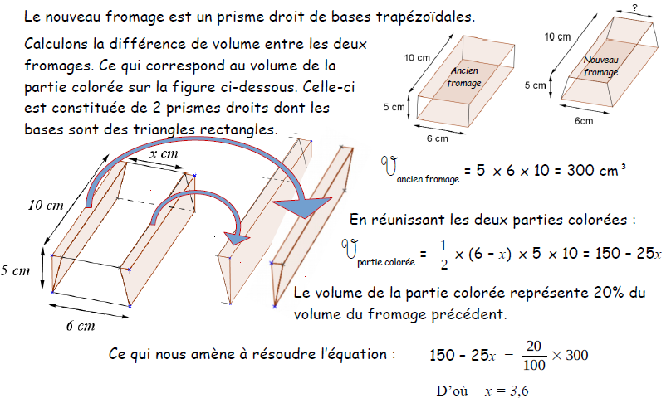
La longueur manquante est égale à 3,6 cm.

